Alterar Skin



Sumário
Introdução 3
1. Alterar skin do usuário através da transação USER 1
2. Alterar skin do usuário através da opção Alterar Dados 2
3. Alterar skin do usuário através do ícone do usuário 3
4. Skin 4

Introdução

Procedimento para alterar a skin do usuário.

Alterar skin do usuário através da transação USER

- Entrar na transação USER ou acessar o menu Sistema > Segurança > Usuário
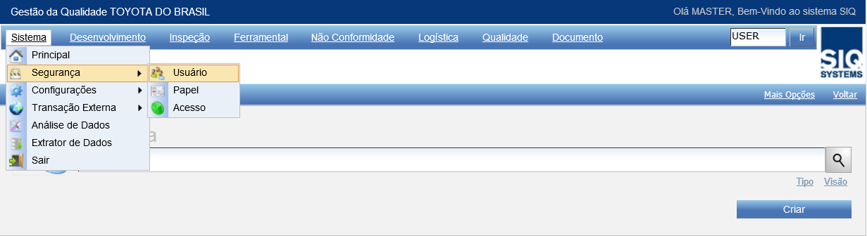

- Pesquisar pelo login do usuário que deseja alterar o skin > Clicar na lupa

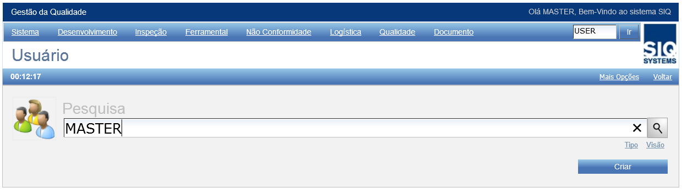

- Clicar na linha do registro do usuário que deseja alterar o Skin > Alterar o campo Skin para a nova skin que deseja
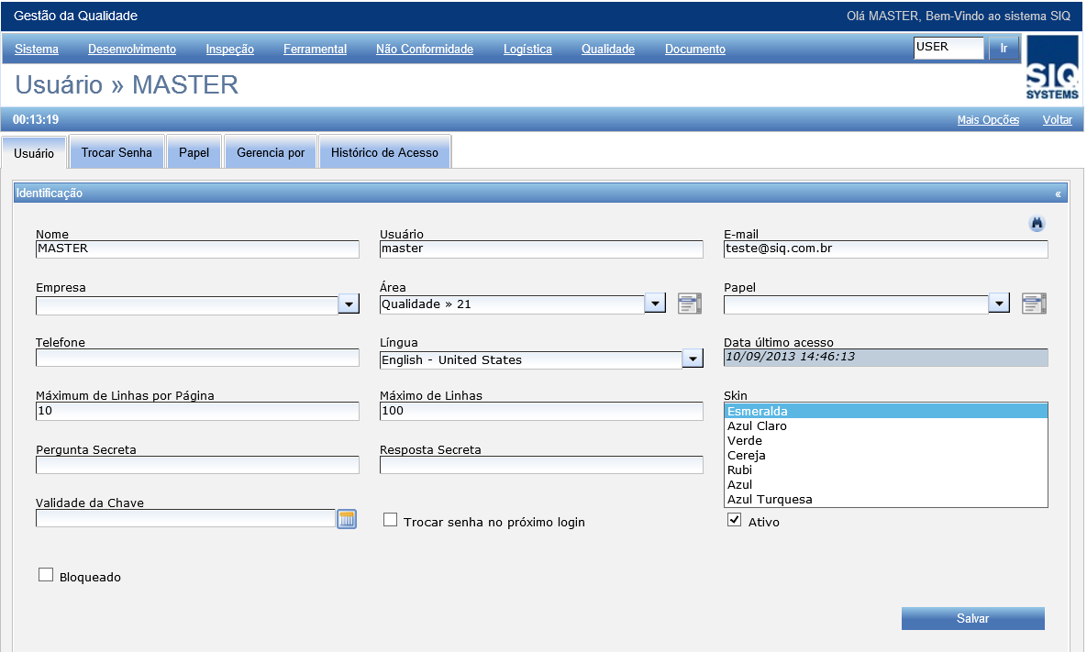
- Clicar no botão Salvar > Após realizar o procedimento a cor do sistema será alterada.

Alterar skin do usuário através da opção Alterar Dados

- Clicar no link Mais Opções > Clicar em “Alterar Dados”

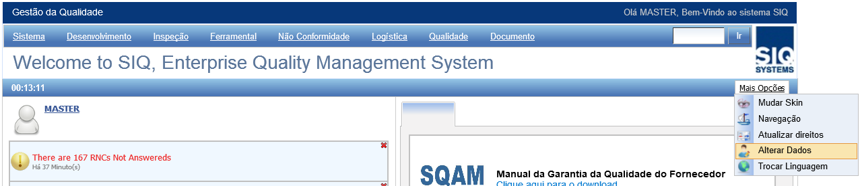

- Alterar o campo Skin para a nova skin que deseja
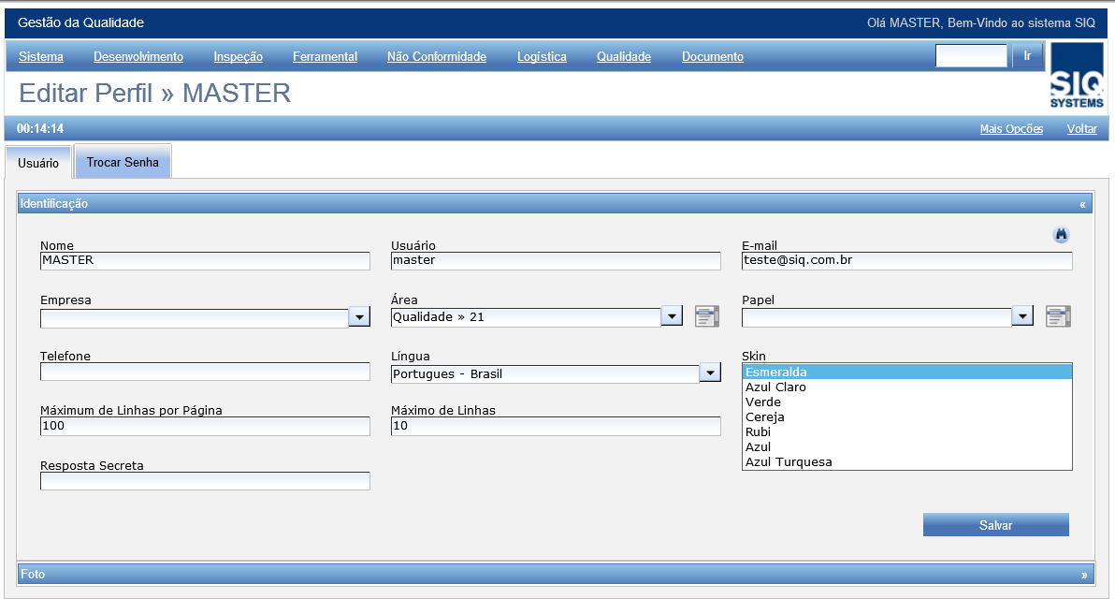

- Clicar no botão Salvar > Acessar a transação HOME.

Alterar skin do usuário através do ícone do usuário

- Na transação HOME > Clicar no link do usuário
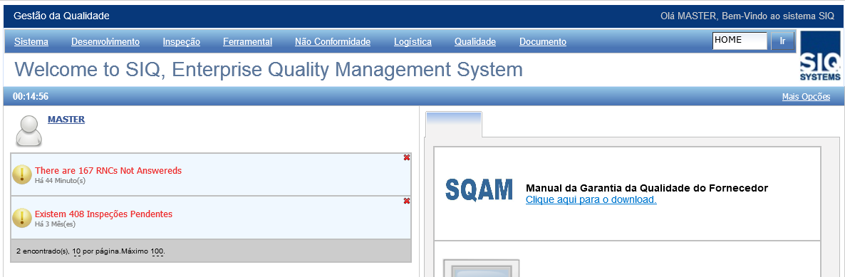

- Alterar o campo Skin para a nova skin que deseja

- Clicar no botão Salvar > Acessar a transação HOME.

Skin

- Azul

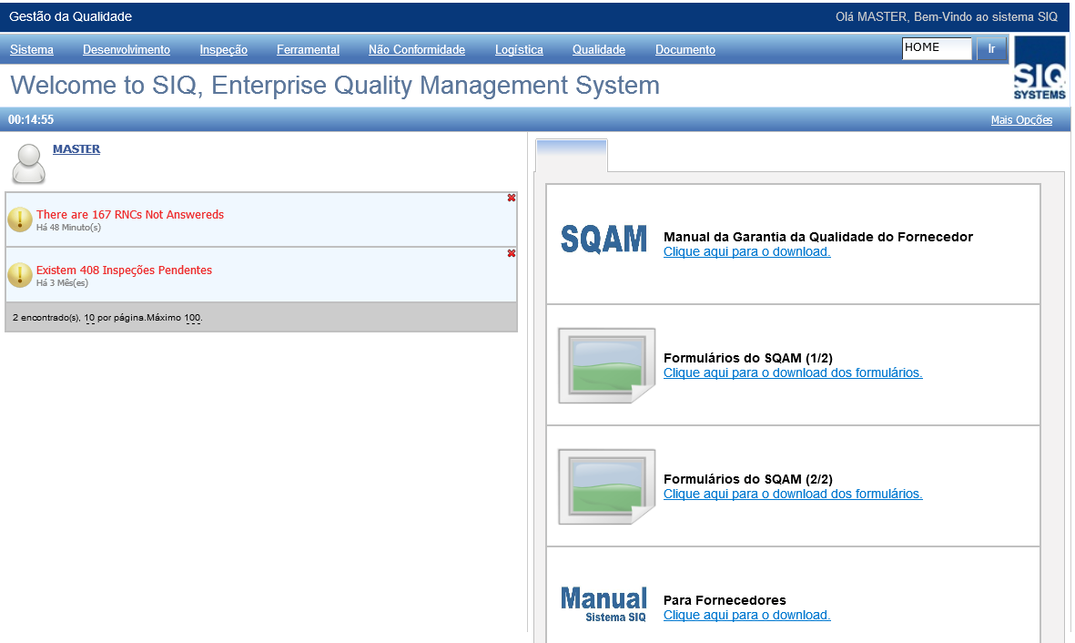

- Azul Turquesa
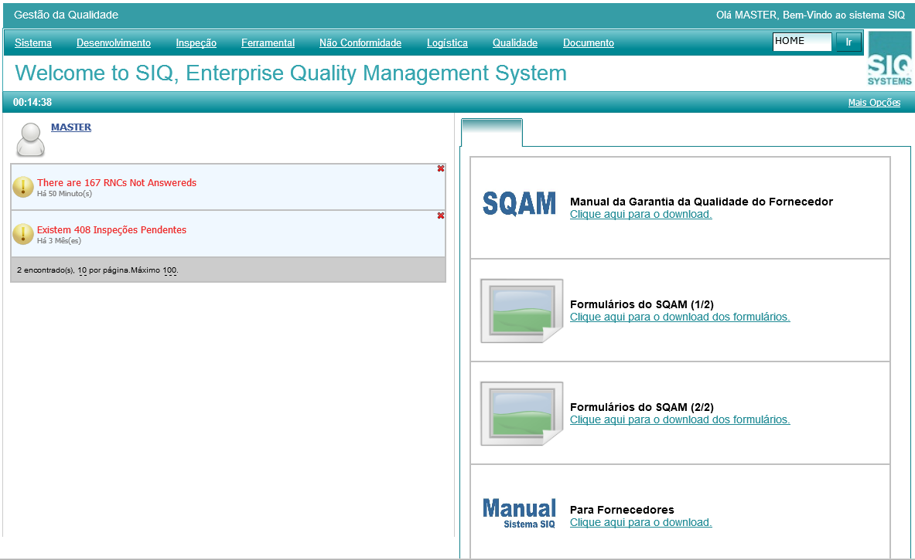

- Rubi

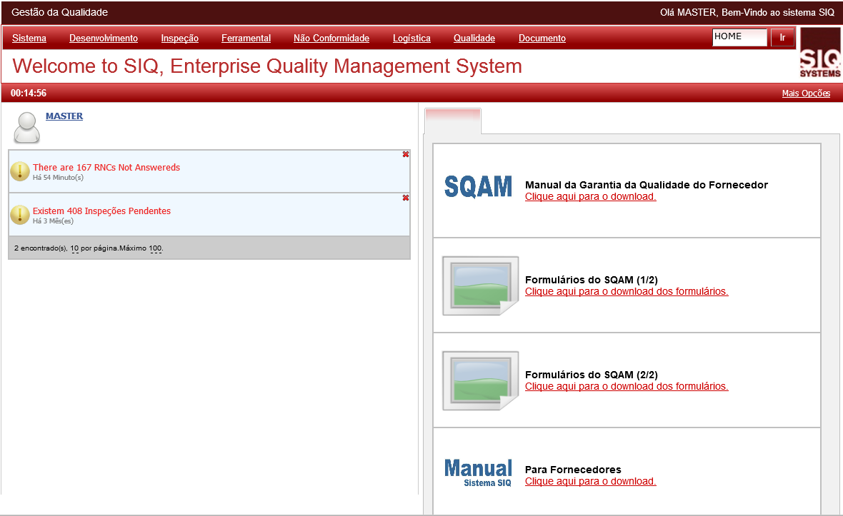

- Cereja
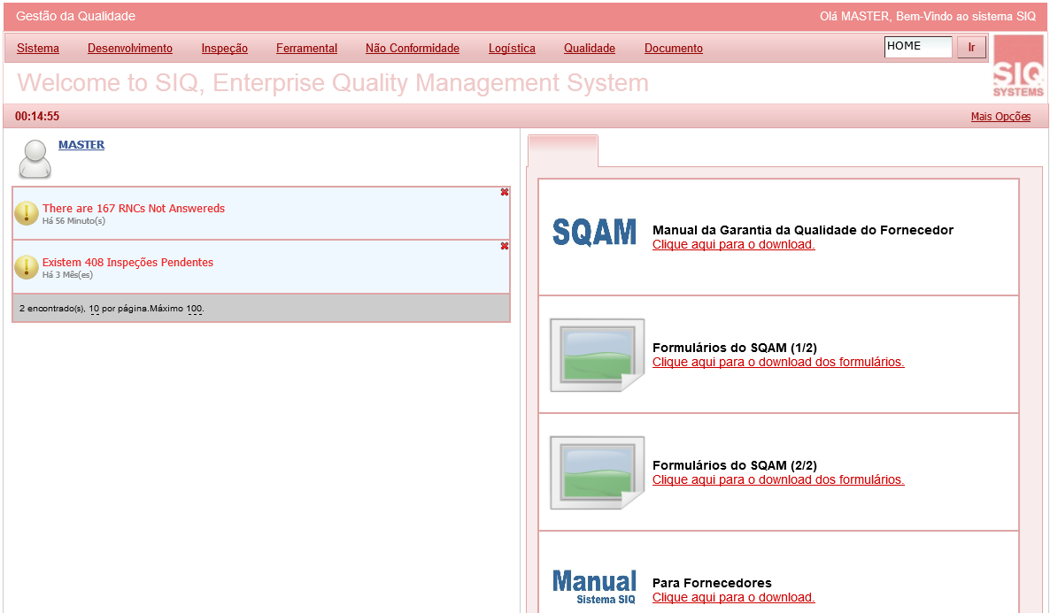

- Verde
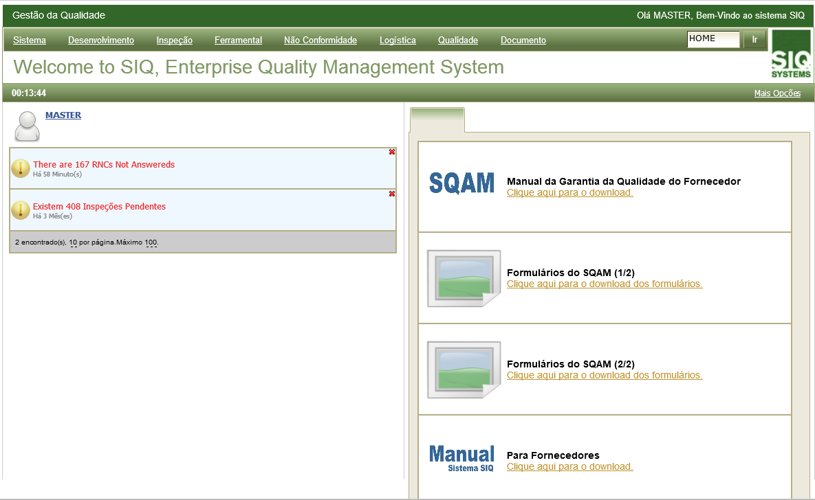

- Azul Claro
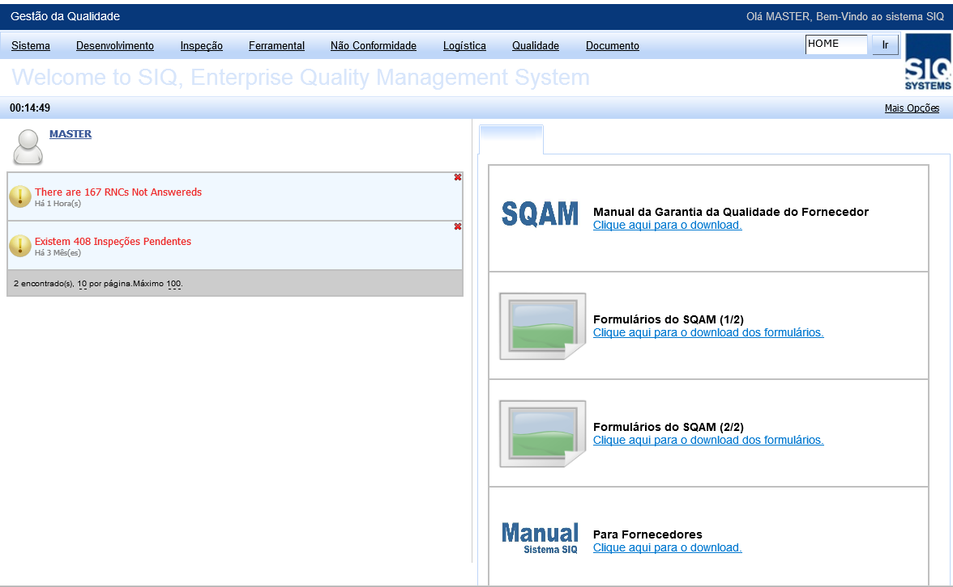

- Esmeralda
